Музей как центр формирования гражданско-патриотических качеств у учащихся
Масловская Н. А., учитель истории
Одной из форм работы по патриотическому воспитанию является создание школьного музея. Историческое образование в современных условиях немыслимо без серьезного и внимательного изучения повседневной жизни людей в прошлом. Музей - большой помощник в обучении и воспитании учащихся. Музей - это хранилище Памяти, а историческая память важна и необходима. Он учит детей любить наше село - нашу малую Родину, показывает, кем стали выпускники нашей маленькой сельской школы. Школьный музей способствует развитию творческой самостоятельности и общественной активности, учащихся в процессе сбора, исследования, обработки, оформления и пропаганды материалов по истории природы и общества, имеющих воспитательную и познавательную ценность. Школьный музей призван способствовать расширению кругозора и воспитанию познавательных интересов и способностей детей, овладению практическими навыками поисковой, исследовательской работы, служить целям совершенствования учебно-воспитательного процесса. Основная функция школьного музея - образовательно-воспитательная.
Коренные преобразования в России в конце 20 — начале 21 веков, определившие крутой поворот в новейшей истории страны, сопровождаются изменениями в социально-экономической, политической и духовной сферах общества и в сознании его граждан. Во все времена, выдающиеся реформаторы России, задумываясь о переустройстве государства, неизменно обращали свои взоры к молодому поколению. Они понимали, что успех задуманного во многом будет зависеть от подготовки преданных делу, патриотически-настроенных государственных людей. Поэтому необходимость работы по патриотическому воспитанию школьников и в настоящее время ни у кого не вызывает сомнения. Стало очевидным, что решение множества проблем в жизни страны во многом зависит от уровня сформированности гражданской позиции у подрастающего поколения, потребности в духовно-нравственном совершенствовании, уважения к историко-культурному наследию своего народа и всех народов России. В связи с этим приоритетными направлениями и составными частями образовательного процесса является гражданско-правовое, патриотическое воспитание подрастающего поколения.
В настоящее время воспитанию патриотизма у российских граждан отведена роль важнейшего направления деятельности общества и государства. Правовой основой патриотического воспитания на современном этапе являются Конституция Российской Федерации, Федеральный Закон Российской Федерации «Об образовании», Указ Президента Российской Федерации «О концепции национальной безопасности Российской Федерации» и другие нормативные акты Российской Федерации в части, касающейся вопросов патриотического воспитания. В Постановлении Правительства Российской Федерации «О государственной программе «Патриотическое воспитание граждан Российской Федерации на 2001—2005 годы» отражена совокупность официально принятых взглядов на государственную политику в области патриотического воспитания. Таким образом, патриотизм призван придать новый импульс духовному оздоровлению народа, формированию в России гражданской ответственности, духовности, формирования у граждан позитивных ценностей и качеств, он напрямую согласуется с общегосударственными задачами страны по укреплению Отечества, по обеспечению его жизненно важных интересов и устойчивого развития.
В связи с этим значительно возросла роль образовательных учреждений, детских и молодежных организаций, в рамках которых происходит духовно-нравственное становление детей и молодежи, подготовка их к самостоятельной жизни. Все большее распространение приобретает взгляд на патриотизм как на важнейшую ценность, интегрирующую не только социальный, но и духовно-нравственный, идеологический, культурно-исторический, военно-исторический и другие компоненты. К числу определяющих принципов, которые одновременно являются важным условием реализации цели и задач патриотического воспитания, относится признание высокой социальной значимости патриотизма, необходимости создания реальных возможностей и осуществления целенаправленных усилий для его развития у детей и молодежи.
Патриотизм включает ряд ценностных ориентиров и систему поведения полноправного гражданина в интересах Отчизны, служения гражданскому коллективу соотечественников. Следовательно, изначально патриотизм — это система сознательного отношения и поведения личности в интересах всего гражданского коллектива, когда родина выступает гарантом его развития и существования. Являясь важным аспектом духовной жизни современной России, патриотизм связан с историческим прошлым, обращение к которому не только позволяет понять корни этого исторического феномена, но, и дает возможность прогнозировать направление его развития. Это позволяет целенаправленно управлять процессом формирования патриотизма.
Патриотическое воспитание представляет собой организованный и непрерывный процесс педагогического воздействия на сознание, чувства, волю, психику и физическое развитие учащихся с целью формирования у них высоких нравственных принципов, выработки норм поведения, должной трудовой, физической и военно-профессиональной готовности к безупречному несению государственной (в том числе и военной) службы.
Патриот-это человек, который горячо любит свою Родину, учится и трудится на ее благо, приумножая ее богатства, а если понадобится, должен быть готов встать на ее защиту в чрезвычайных ситуациях, в том числе с оружием в руках, и, в конечном счете, оказаться победителем врага и стихии.
Ощущение подлинных русских корней во многом способствует тому, что учителя нашей школы среди важнейших духовных ценностей выделяют патриотизм и продолжают считать патриотическое воспитание необходимым компонентом в составе исторического образования. Именно история свидетельствует, что благодаря патриотизму народа России удавалось выходить из самых тяжелых ситуаций в сложные периоды своей истории (Смута, Отечественная война 1812г., Великая Отечественная война).
Организовывая воспитательную работу, учитель учитывает, что наше прошлое включает огромный идейный нравственный заряд, помогающий делать человеческую личность мудрой, гордой за нашу Родину, за наших людей, которые в смертельных схватках с врагами отстояли свободу и независимость государства. Священна память о народных героях всех войн, о тех, кто отстоял нашу страну от иноземных захватчиков, бессмертен подвиг советского человека, солдата и труженика в Великой Отечественной войне.
Именно поэтому в процессе работы по патриотическому воспитанию важно показать самоотверженность и героизм русского и других народов нашей страны в борьбе за свободу и независимость, разъяснять всемирно-историческое значение победы советского народа в Великой Отечественной войне 1941—1945 гг. и других войнах.
Важным условиям для формирования гражданина и патриота является создание в школе музея. С этой целью в школе был создан музей имени Б.Г. Кандыбина. Музей - это кладовая знаний, которая помогает нам ощутить дух предшествующих эпох и узнать ряд интересных фактов. Музей оживляет жизнь школы, и дети узнают многое из истории нашего села. На базе нашего музея действуют два кружка «Музейная педагогика» и «Историческое краеведение», которые способствуют выработке интереса к истории родного края.
Интерес у детей представляет этимология названий ряда сел. Например, существует несколько версий названия села Айдар: по одной из них так звали хана монголо-татар; по другой от восхищения увиденной красоты нашего края «Аи, да дар, Божий», от названия реки Айдар. Также интересна этимология названий микрорайонов села «Айдар», к примеру, «Карабут» своими корнями уходит в тюркские языки и обозначает черная земля, хутор Кулаков был основан зажиточными крестьянами, отчего и получил свое название. В музее имеются предметы быта 19 века. Во время экскурсий и при изучении тем по культуре нашего края ребята это видят своими глазами. Большое внимание уделяется изучению творчества известным деятелям культуры нашего края: М. С. Щепкина, С.А.Дегтярева, Н.В.Станкевич,
При проведении фольклорных праздников, таких как «Масленица», мы стараемся воссоздать с помощью этих предметов дух старины. И учащимся очень нравиться выступать в народных костюмах, они с удовольствием изучают русские народные песни, хороводы, частушки, прибаутки, которые свойственны нашей местности. На уроках, посвященных изучению экономического развития, экскурсоводы демонстрируют классу орудия труда, их фотографии или рисунки. Ученики выясняют их предназначение и понимают, что у всех народов были схожие занятия. Это говорит об их общности. Но в то же время одежда, украшения. Отделка предметов быта имели и имеют национальные особенности.
При изучении темы «Крестьянская война под предводительством К. Булавина учащиеся исследуют документы, выясняют многонациональный состав участников восстания. Дети узнают, что в результате участия нашего населения в восстании по приказу Петра 1 айдарские поселения были разрушены.
Рассматривая тему «Восстание декабристов» учащиеся знакомятся с биографией В.Ф.Раевского - первого декабриста, нашего земляка, поэта - публициста, героя Отечественной войны 1812 года, вся жизнь которого посвящена борьбе за лучшую жизнь
При изучении раздела о Великой Отечественной войне я использую богатейший материал музея по этой теме. Воспоминания участников Великой отечественной войны, подлинные документы Великой Отечественной войны: письма с фронта, грамоты и награды, похоронки; оружие военного времени: солдатские каски, котелки и другие солдатские вещи. Недаром говорят, что лучше один раз увидеть, чем сто раз услышать. И перед ребятами не просто музейные экспонаты — за ними стоят солдаты, которые много лет назад держали эти вещи в руках, пользовались ими. И никакие беседы не могут дать больше в смысле патриотического воспитания, национального самосознания, гордости за то, что совершили наши деды.
Есть в музее раздел, посвященный Герою Советского Союза Б. Г. Кандыбину. Здесь размещены газетные материалы, письма, воспоминания, его памятные подарки, освещен его славный боевой путь.
В одном из разделов нашего музея собран материал о воинах интернационалистах и участников боевых действий в Чечне. На основе этого материала в музее ежегодно проводиться урок мужества «Афганистан - боль в душе моей»
Учащиеся верны традициям своего родного края. На счету ребят не мало интересных и полезных дел. Они встречаются с фронтовиками, собирают материал о подвигах земляков, оказывают посильную помощь ветеранам. Именно в этом мы видим преемственность между поколениями.
Учащиеся школы приходят в музей. Одни — чтобы познакомиться с ним, другие — посмотреть, что нового появилось в нем. Музей — большой помощник в обучении и воспитании учащихся. Он учит детей любить наше село — нашу малую Родину, знакомит, их с героями труда и ребята с них берут пример - жить достойно, оставляя свой след на земле.
В работе музея участвуют весь педагогический и ученический коллектив. Здесь дети не на словах, а на деле соприкасаются с реликвиями, которые не могут не тронуть детскую душу. Музей заставляет думать о том, ради чего погибли наши односельчане, и что высокое слово «патриотизм» — это их любовь к своей матери, к своей школе, к своему селу.
Свою работу школьный музей осуществляет в тесной связи с решением воспитательных и образовательных задач, в органическом единстве со всей внеурочной воспитательной работой, проводимой школой.
В школе постоянно работает актив музея, занимающийся следующими видами деятельности:
- Пополняет фонды музея путем организации походов школьников, налаживая
переписки и личных контактов с различными лицами.
- Изучает собранный материал и обеспечивает его учет и хранение.
- Проводит сбор необходимых материалов на основании предварительного
изучения литературы и других источников.
- Осуществляет создание экспозиций, стационарных выставок.- Проводит
экскурсии для учащихся, родителей, работников школы.
- Оказывает содействие учителям в использовании музейных материалов
в учебном процессе.
Школьный музей не должен являться самоцелью. Он лишь звено в единой цепи, часть образовательно-воспитательной системы и выполняет только присущие ему функции. Музей не может заменить урок. Он лишь дополняет учебную и воспитательную работу, насыщая ее историко-краеведческим содержанием. Из многочисленных форм работы следует выбрать только те, которые могут войти в структуру работы каждой конкретной, отдельно взятой школы.
Важное место в жизни подростка занимает школа, которая как сложный социальный организм отражает характер, проблемы, противоречия общества и в значительной степени благодаря своему воспитательному потенциалу определяет ориентацию конкретной личности. Этот потенциал школы может быть реализован лишь при соответствующих условиях, которые позволяют наиболее результативно формировать гражданственность подростков. Среди множества условий одно из важнейших — умение педагогов управлять процессом воспитания юных граждан дифференцированно на диагностической основе с учетом их индивидуально-возрастных особенностей.
Правильное воспитание — это наша счастливая старость, плохое воспитание — это наше будущее горе, это наша вина перед другими людьми, перед всей страной.

Справка об истории создания музея в Айдарской средней школе.
На протяжении всех послевоенных лет в Айдарской средней школе проводилась большая работа по военно-патриотическому воспитанию. В результате этого к 1987г. был накоплен богатый материал, включающий в себя воспоминания участников Великой Отечественной войны, выписки из архивных документов. В результате кропотливой поисковой работы был собран этот материал воедино. В центре села воздвигнут памятник, на котором увековечены имена погибших односельчан. Постоянно проводились встречи с родственниками погибших, с героем Советского Союза Б. Г. Кандыбиным, с ветеранами войны. Весь этот материал хранился в альбомах в кабинете истории. К 1987г. назрела необходимость создания в школе музея, поэтому администрация школы во главе с директором Л. А. Брежневой принимает решение ходатайствовать перед правлением колхоза, партийной организации колхоза имени «Энгельса» об оказании материальной помощи для открытия музея. После долгих обсуждений такое решение принимают секретарь партийной организации Шестакова Н.Ф. и председатель колхоза Кулько В.Д.. Они же и принимают активное участие в создании музея, и материальной помощи. Администрация школы выделила комнату для музея, а они пригласили художника - оформителя, который оформил стены и витражи. Районный отдел культуры во главе с Нитепиным Н.Л. выделяет 3 витрины в разобранном виде, которые складываются учениками школы и оформляются.
Весь педколлектив и учащиеся школы принимают активное участие в сборе материалов музея. Они встречаются с односельчанами, ветеранами войны и труда. Таким образом, музей был наполнен многими ценными экспонатами.
Музей был торжественно открыт 9 мая 1987г. Это было очень трогательное событие в школе. Первыми посетили музей участники Великой Отечественной войны во главе с председателем совета ветеранов И.Н. Божковым.
Создание музея
Школьный музей создан в 1987г. Располагается музей в здании Айдарской средней школы им. Бориса Григорьевича Кандыбина. Площадь музея 45м. Тематическая направленность музея - боевая, трудовая, историческая слава нашего края. Айдарская средняя школа носит имя нашего замечательного земляка, Героя Советского Союза Бориса Григорьевича Кандыбина, и поэтому большая часть экспозиций посвящена Б.Г. Кандыбину. Много материала посвящается рядовым воинам, друзьям Кандыбина. Многие экспозиции музея посвящены Великой Отечественной войне. В витринах музея - фронтовые письма, наградные листы, личные вещи, награды, которые подарили музею родственники погибших воинов. В двух больших альбомах описан боевой путь наших земляков, участников военных операций в годы войны. Большой материал собран о воинах, которые выполняли интернациональный долг в Афганистане. Особую ценность в нашем музее представляет материал о жизненном, трудовом, боевом пути Нудного Сергея Дмитриевича, который при исполнении интернационального долга погиб в Афганистане и награждён посмертно орденом Красного Знамени. Мы гордимся тем, что наш музей посетили ветераны 134 полка Рукщукского ордена Богдана Хмельницкого и оставили в книге отзывов благодарность за создание музея. Богатый материал собран по культуре нашего края. Здесь представлены элементы старинной одежды, сделанной руками жителей нашего края, орудия труда, которыми пользовались наши предки. В материалах музея отражена преемственность поколений выпускников нашей школы. Музей оказывает большую помощь учащимся в их исследовательской работе, формирует их творческие способности, развивает общественную активность, воспитывает коллективизацию.
Краткая характеристика фондов музея,
с указанием наиболее ценных коллекций.
Главным признаком данного музея является наличие подлинных памятников, которые составляют основной фонд музея. В разделе «Истории села» такими являются: ткацкий станок, прялка, плуг, соха, ступа, зернотёрка, самотканая одежда крестьян, вышитые рушники, глиняная посуда и другие вещи быта.
В разделе «Крестьянская изба» находится «красный угол» с иконой, старинный сундук, деревянная кровать, лавки ручной работы, люлька для младенца, корыто для теста. В разделе «Наш край в период Великой Отечественной войны» хранятся фронтовые письма ветеранов войны, награды и медали, оружие военных лет. Один из разделов нашего музея посвящен Герою Советского Союза, нашему земляку Борису Григорьевичу Кандыбину. Здесь находятся многочисленные фотографии, подаренные Музею и именной радиоприёмник, фотография боевого самолёта Бориса Григорьевича, письма учащихся и педколлектива.
В следующем разделе «Наши выпускники в горячих точках», находятся личные вещи Сергея Нудного, воина - интернационалиста, погибшего в Афганистане и посмертно, награждённого Орденом Красного Знамени.
В разделе «История школы» хранятся грамоты, спортивные кубки, письма и телеграммы выпускников всех лет. Здесь же хранится книга, подаренная Скачковым из Звёздного городка с автографами известных космонавтов. Здесь же хранится альбом с воспоминанием участников войны, альбом об истории образования колхоза.
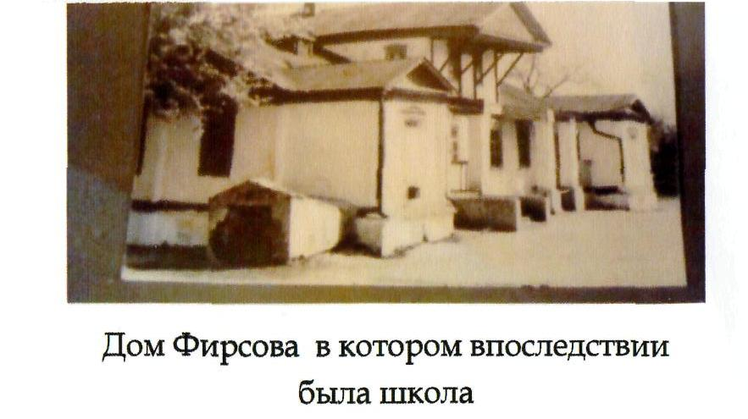
Село Айдар основано в 17 веке и названо по имени реки, на которой оно расположено. Село образовалось на берегах реки Гайдар и и ручья Кулакова, впадающего в эту реку. По преданию слово «Айдар» возникло во времена царствования Ивана Грозного. Из летописи известно, что в давние времена река Айдар имела ширину 300 сажень (около 600м) и глубину до 15 сажень(около 30 м).
Наш край в 14-15 веках был за чертой Московского государства. Здесь обитали кочевники, совершавшие набеги на редкие поселения миролюбивых охотников и рыболовов, проживающих в непроходимых дебрях.
В те времена эта территория была покрыта обширными лесами, трава достигала такой высоты, что в ней мог скрыться всадник на лошади. В конце 16 века Московское государство принимает меры по обеспечению безопасности своих южных границ.
В октябре 1571 года согласно летописи, по государеву указу повелевались «жечь степь». Поджоги трав вызвали пожары, которые не поддаются описанию. Это привело к тому, что лесные массивы в нашем районе составили 0,8 % площадей, которые были до 1571 года. Попытка избавиться от нападения кочевников пожаром не увенчалась успехом.
В 17 столетии Московское государство преступило к колонизации края. В 1670-1700 г по реке Аидар образуются казачьи поселения. На это указывают названия хуторов: Новая сотня, Старый Райгород, Новый Райгород, Фомина, Свистовка.
Айдарские поселения были разорены по приказу Петра I за участия их жителей в восстании под предводительством Кондратия Булавина в 1708 году.
В районе Ровенек в это время были уничтожены более 7000 казаков-повстанцев, действовавших под руководством булавинского атамана Никиты Голого.
После правительство не оставляет границу открытой и вновь заселяет эти места выходцами из Изюма, Балаклеи, слободы Уточки Бирючинского уезда и т.п. Поначалу поселение было названо хутором Утянсикм, а потом стало называться хутором Гайдарским. Были здесь также выходцы из донской слободы Карабутовой, вот почему улицы с. Аидар, расположенные вдоль ручья Кулакова, названы Верхним и Нижним Карабутом.
В 1804г. в хуторе была заложена церковь (парк возле почты), в 1807г. ее строительство было закончено. Хутор Гайдарский стал называться слободой.
В слободе проживало 800 человек. К Айдарскому церковному приходу были приписаны 12 хуторов: Гапонов, Аврамовка, Соловка, Печки, Райгородка, Осички, Кучугуры и другие.
Крестьяне занимались земледелием, вели свое мелкое хозяйство и работали на помещиков.
После реформы 1861 года помещики Фирсов и Белоусов оставили себе лучшие земли, всячески урезая наделы крестьян. Это приводило к волнениям народа. Непосильные выкупы за землю, раздробленность наделов вели к разорению и обнищанию. Крестьяне вынуждены были арендовать землю у помещиков. Происходило классовое расслоение крестьян с выделением кулаков. Разорившиеся крестьяне семьями уходили из хуторов на «отхожие промыслы». Так из хутора Райгородка голод выгнал 24 семьи из 33. история села Айдар - история тысяч сел и деревень дореволюционной России
Великая Октябрьская социалистическая революция произвела в жизни
нашего села коренной переворот. Крестьяне бесплатно получили землю,
которая раньше принадлежала помещикам и кулакам. Но
раздробленность хозяйств тормозила развитие, нельзя было поднять
благосостояние крестьянства. Необходимо было перевести мелкие
единоличные хозяйства на социалистический путь крупного общественного хозяйства.
В первые годы борьбы за переустройство сельского хозяйства партийная
ячейка, секретарем, которой был Родченко Савелий Алексеевич, развернул
работу среди бедноты за создание товарищества по совместной
обработке земли. Многие крестьяне заинтересовались трактором, и
пошли смотреть эту машину в коммуну «Свободный труд».
Трактор привлек внимание тех крестьян, которые не имели рабочего
скота для обработки земли. И вот крестьяне - бедняки, чтобы избавиться
от зависимости кулаков, решили создать такое товарищество.
Инициатором был бедняк Журавлев Маркиян Моисеевич.
Он созвал крестьян бедняков Журавлева П.М., Волощенко А.А., Птицына
А.С. и все они решили объединить свою землю в один участок. В марте
1927года собрались на сходку, желающие вступить в товарищество посовместной обработке земли «Новый путь». Председателем был выбран
Журавлев М.М. После того, как с / с зарегистрировал это товарищество,
многие крестьяне села заинтересовались работой этого хозяйства,
особенно после прибытия трактора. Успех организации оказал сильное
влияние на остальную часть деревенской бедноты, которая ясно
убедилась в преимуществе коллективного труда.
В1928 году другая часть крестьянской бедноты в колличестве!5 семей
создала второе товарищество «Заря». Председателем, которого был
избран Птицын Иван Федорович. В январе 1930 года эти 2 товарищества
объединились в одно коллективное хозяйство. Состоялось собрание, на
котором было избрано правление колхоза.
В него вошли: Журавлев М.М., Зубков Ф.Н., Литовченко П. Ф., Старцев
Т.С., Омельченко И.Т., Гайдаренко Е.М., Божков В.В., Пасечников Т.Г.
К1930 году коллективизация была завершена.
Сельскохозяйственная артель «Искра» объединила всех жителей с/с. -
хутор Первомайск, Шустик, Райгородка, с. Айдар. Но в 1934 году колхоз
«Искра» разделили на пять сельскохозяйственных артелей.
В годы строительства и укрепления колхозного строя была
осуществлена
культурная революция. Была открыта изба - читальня, медпункт, школа
(колхозной молодежи), которая в 1933-39 году была преобразована в
среднюю школу.
Дальнейшему строительству и укреплению колхозного строя помешало
вероломное нападение на нашу Родину фашистской Германии.
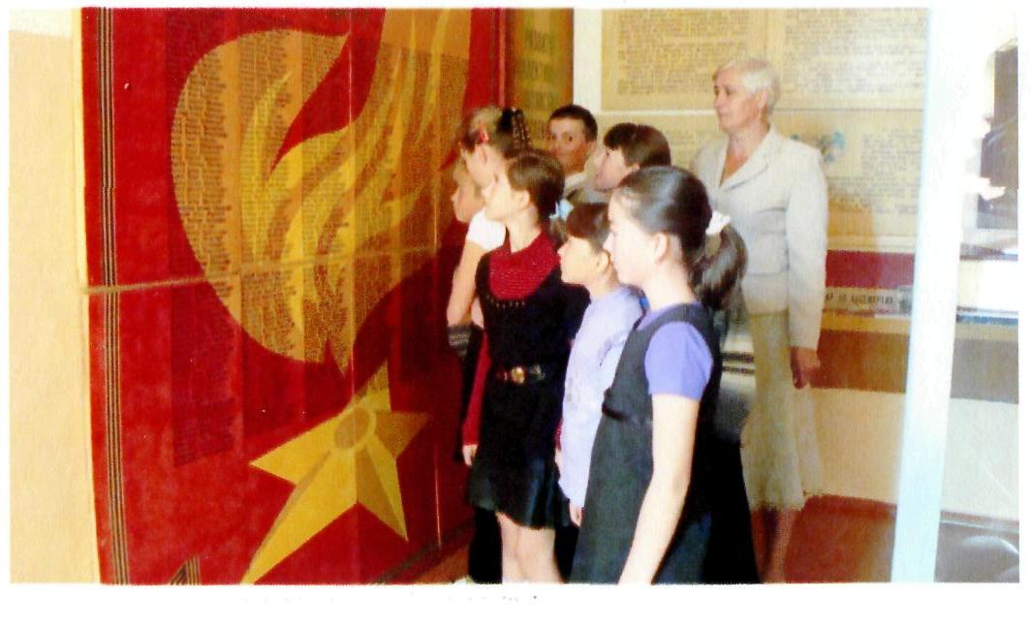
Особый раздел нашего музея посвящён Великой Отечественной войне. На этом стенде запечатлены имена и фамилии наших односельчан, погибших в боях за Родину. Известно, что всего на фронт ушло 900 человек. С Айдара -680 человек, а с Пристени -220 человек. С фронта вернулись 280 человек, из них 46 орденосцев.
На этих витражах вы видите письма, которые писали наши односельчане домой. Так же здесь есть фотографии погибших на фронте.
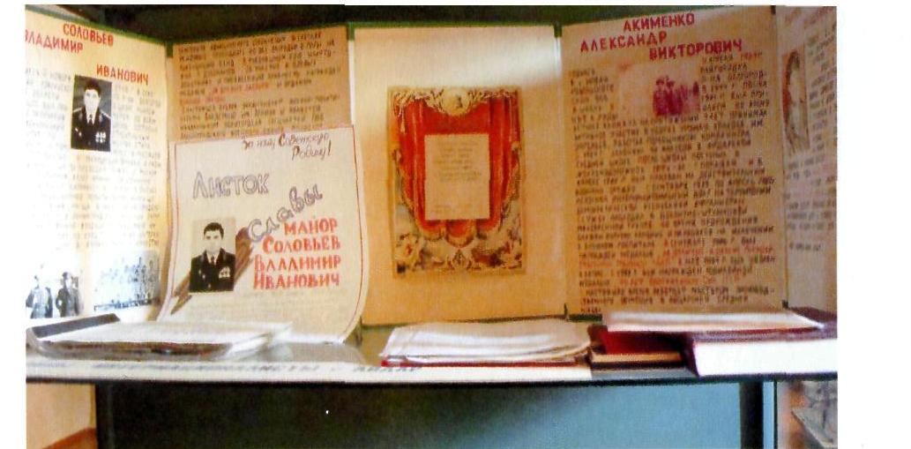
Следующий раздел нашего музея посвящён нашему герою Б. Г. Кандыбину. На этих витражах вы видите фотографии Б. Г. Кандыбина с односельчанами. На нижней полке вы видите фотографию боевого самолёта Кандыбина, в музее так же хранятся книги, написанные самим Борисом Григорьевичем. В нашем музее хранится радиоприёмник, подаренный женой Б. Г. Кандыбина Тамарой Ивановной. Этот радиоприёмник ему подарили друзья в день 30-летия Победы и присвоения воинского звания генерал - майора авиации в 1975 году. Нашей школе присвоено имя Б. Г. Кандыбина. И во дворе школы установлен бюст Б. Г. Кандыбина.
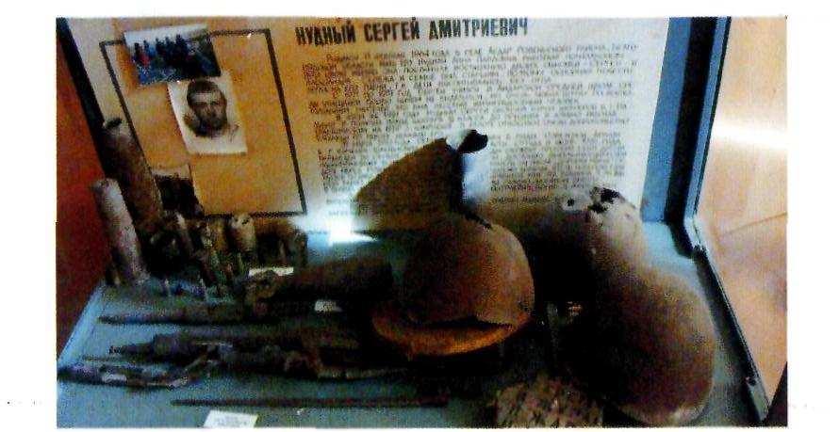
Не менее важный раздел нашего музея посвящён воинам - интернационалистам, исполнявшим интернациональный долг в Афганистане. Это наши земляки Жуков Н. Н., Соловьёв В. И., Савенко Н. Ф., Назаров Н. Н., Чернышёв С. В., Акименко А. В., Нудный С.Д. Этот листок боевой славы подарен Соловьёву В. И. от благодарного афганского народа.
Особый раздел посвящён герою земляку Нудному Сергею. Весь его жизненный путь прошёл в селе Айдар, где он окончил школу и был призван в армию. При исполнении интернационального долга Сергей погиб в Афганистане. Вся его короткая жизнь вместилась в этот альбом, где прослеживается его жизненный и боевой путь. Сергей награжден Орденом Красной Звезды уже посмертно. В феврале 2012 года был торжественно открыт бюст Сергею Нудному.
Особый раздел нашего музея посвящён истории нашей школы.
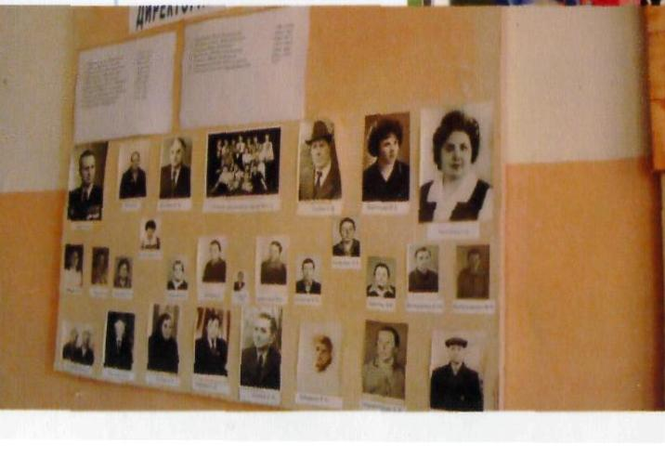
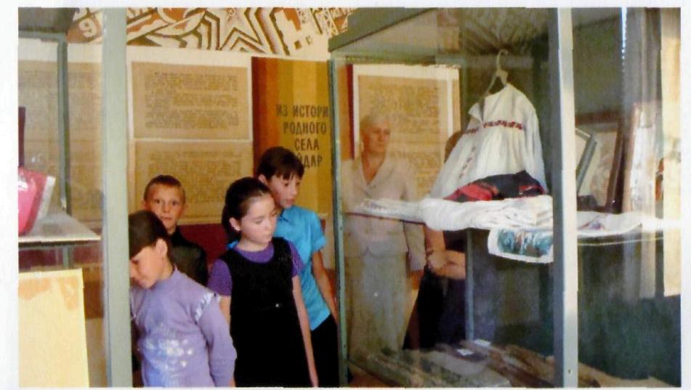
Наша школа основана в 1938 году. На этом стенде вы видите фотографии учителей. Которые работали в нашей школе - директорами, завучами, ученики, которые выбрали профессию учителя.
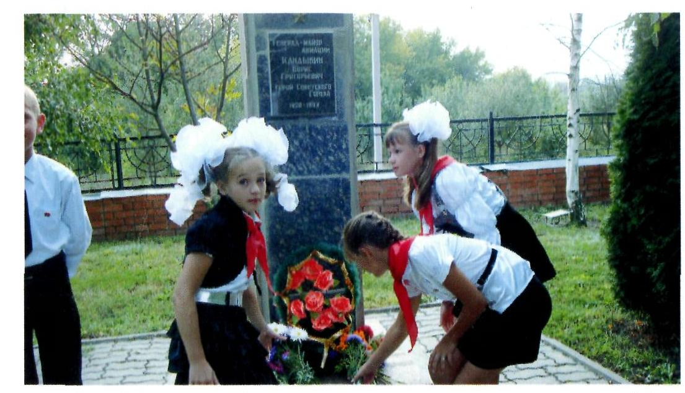
Среди этих экспонатов вы видите грамоты и кубки, завоеваны в разные годы нашими спортсменами. Здесь так же находятся телеграммы и письма, которые присылают нам наши бывшие выпускники. А эту книгу подарил наш выпускник полковник - инженер Скачков, который работал в звёздном городке с космонавтами. Вот их личные подписи. В нашем музее есть книга отзывов, в которой, все посетившие музей, оставляют свои отзывы. Среди них ветераны Рукщукского полка имени Б. Хмельницкого, выпускники нашей школы всех лет, ветераны войны и труда, односельчане, земляки.

Приложение
«Афганистан – боль в душе моей»

Цели: воспитание патриотических чувств у учащихся.

Задачи:

- Формировать представление о воинском долге и верности Отчизне;
- Формирование опыта нравственного поведения личности;
- Эмоциональное стимулирование патриотических чувств воспитанников через приобщение к воинским традициям;
- Развитие у учащихся умений аргументировано отстаивать свою точку зрению.

Первый ведущий
Я не знаю, кому и зачем это нужно,
Кто послал их на смерть
Не дрожащей рукой,
Только так бесполезно,
Так зло и не нужно
Отпускали их в вечный покой.
А.Вертинский

15 февраля 1989 г советские войска были выведены из Афганистана. А до этого почти 10 лет войны, 10 лет боев, крови, страха, подвигов. На истерзанных пулями и осколками афганских высотах, при защите мирных кишлаков, при охране грузов проявились лучшие черты наших молодых современников, солдат и офицеров. Документ справка: «Потери личного состава советских войск в Афганистане с 25 декабря 1979 года по 15 февраля 1989 года. Составили: убито, умерло от ран 13833 человека. Ранено 49985 человек,стали инвалидами 6759, находятся в розыске 330, из них пропали без вести 312. Кроме этого, военных советников 180 человек, переводчиков и других специалистов 584 человека.

Второй ведущий
...Кому же была нужна это война? Как все это начиналось?
В результате апрельской революции 1978 г в Афганистане к власти пришла Народно- демократическая партия Афганистана. Афганистан был объявлен Демократической Республикой. Главой государства назначался премьер - министр М.Н. Тараки, первым зам. и министром иностранных дел Х.Амин, который неоднократно поднимал вопрос о вводе советских войск в Афганистан. К ноябрю 1979 г в Афганистане началась гражданская война. Действия прогрессивных сил после смерти Амина возглавил Бобрак Кармаль. Наши советники предполагали направить в Кабул 1 спецбатальон и транспортные вертолеты с советскими экипажами. По предложению комиссии Политбюро ЦК КПСС по Афганистану Л.И. Брежнев решил оказать Афганистану помощь. 25 декабря 1979 г в 15 ч по московскому времени начался ввод советских войск.

Второй ведущий
За годы войны награждено орденами и медалями более 200 тыс. человек. Звания Героя Советского Союза удостоен 71 афганец, 25 из них это звание присвоено посмертно.

Первый чтец
Советские солдаты и офицеры часто ценой своей жизни спасали своих друзей. Десантник гвардии ефрейтор А.Корявин уже после боя увидел, что в старшего лейтенанта А. Иванина из-за кустарников целится душман. Корявин мгновенно заслонил офицера грудью, приняв на себя автоматную очередь. Посмертно удостоен звания Героя Советского Союза. Лейтенант А.Демаков с солдатами попал в засаду. Бандитов было больше, и офицер приказал подчиненным отступать
-Отойдем, все вместе,- заявили они.
-Вместе-значит никто отсюда не уйдет. Это приказ... Я их задержу.
Лейтенант взял 4 гранаты и вступил в бой с моджахедами. Был четыре раза ранен. Последней гранатой подорвал себя и врагов. Подчиненных спас. За мужество и героизм удостоен звания Героя Советского Союза посмертно.

Второй чтец
Шли сегодня танки без привала,
С грохотом осколков по броне
Здесь учений нет и радуг мало,
В этой не объявленной войне.
Жаркая, нерусская погода
Оседает пылью на броне
Оседает вот уже два года
На Афганской стороне
Пронесется пыль в Афганистане,
Вихри чьи -то жизни прихватив
Пусть их вечным памятником станет
Этой песне простенький мотив.
Жизнь такая наша, без возврата
Прожито когда-то мирных дней,
Умирать нам вроде рановато,
А приказ не выполнить страшней

Песня «Афганистан»

Третий чтец
Примером мужества и героизма в истории войны много. И гибли на ней в дали от Родины, несли тяготы и лишения и солдаты, и офицеры, и генералы. Все они были войнами- афганцами, войнами-интернационалистами являются и наши земляки- Нудный Сергей Дмитриевич, который обучался в нашей школе. Сергей родился 11.02.1964 г. , в селе Айдар. По воспоминанием одноклассников Сергей был веселым товарищем и хорошим другом. После окончания школы, он работал в колхозе им. «Энгельса» слесарем. В армию был призван в апреле 1982 г. В республике Афганистан служил с августа 1982 г. рядовым, водителем. Принимал участие в доставке воинских грузов и продовольствия. 03.06.1984 г. на марше колонна подверглась обстрелу. Автомобиль, идущий впереди машины Нудного получил повреждения и остановился. Проявляя смелость и самоотверженность. Сергей под огнем противника взял его на буксир, обеспечивая беспрепятственное движение колонны, но сам вскоре погиб в автопроисшествии. За мужество и отвагу награжден орденом Красной звезды. Похоронен в селе Айдар. По традиции за могилой Нудного Сергея ухаживают учащиеся 11 класса нашей школы.

Песня «Зажгите свечи»

Второй ведущий.
Трижды Герой Советского Союза маршал авиации И. П. Кожедуб писал: « эстафета мужества передается из поколения в поколение, потому что в основе подвигов лежат священные понятия: Родина, дружба, воинский долг» Примером служения родине является жизнь Соловьева Владимира Ивановича - выпускника нашей школы. Слушатель В.П.А. им. В. И. Ленина военно - воздушной специальности. Владимир Иванович с 1981 по 1982г. выполнил свой интернациональной долг в Д.Р.А. За умелую и четкую организацию П. П. Р. в боевых условиях приказом М.О. СССР присвоено звание: «майора» досрочно. Указом Президиума Верховного Совета СССР от 22.09.1982 г. награжден орденом Красной Звезды. 31.10.1982 г. в рукопашном бою с душманами уничтожил семь бандитов.

Четвертый чтец
Бой гремел в окрестностях Кабула,
Ночь светилась всплесками огня,
не сломало нас и не согнула,
Видно, люди крепче, чем броня.
Знайте же, ребята-мусульмане,
Ваша сила в том, что мы за вас,
И не надо лишних воздыханий.
В бой ходить нам не в последний раз.
Вспомним ребята мы Афганистан
Зарево пожарищ, крики мусульман
Грохот автоматов, крики за рекой
Вспомним, товарищ, вспомним, дорогой
Вспомним с тобою как мы шли в ночи.
Вспомним, как в гору бежали басмачи.

Третий ведущий
Жуков Николай Александрович начинал служву в Таманской дивизии. После попал в Афганистан. Их часть стояла в 100 км. от Пакистана, Лошкаргана, Кандагара. Служил в батальоне спецназначения — гранатометчиком. Наша задача была в том, чтобы обезвреживать караваны душманов с оружием и наркотиками. Как раз на 23 февраля наш батальон выехал на задание. Высадили нас, группу из 15 человек прямо в пустыни и были мы как на ладони. Из-за сопок нас душманы расстреливали. Душманы нас не жаловали. Видел смерть своих ребят и, причем страшную.
Во время отъезда из этой части на дембель всей дивизией, встали на рассвете на самую высокую сопку и дали последний салют своим погибшим друзьям. Плакали все, особенно тронули слезы взводного — мужественного, сильного духом человека. Демобилизовался я 9 мая. 23 февраля каждый год я поминаю погибших ребят. Слишком много их не вернулось, и осталось лежать на чужой земле в этот день.

Пятый чтец
О, сколько было подвигов на свете,
Они уже, в преданье отошли.
Из уст в уста их повторяют дети
На всех материках Большой Земли.
Но из всего того, о чем мы слышим,
Из того, что мы вершим пока,
Солдатский подвиг я считаю высшим
И самым бескорыстным на земле.

Четвертый ведущий
Савенко Николай Федотьевич, уроженец села Айдар, родился 18.18.1940 года. В 1959 был призван на службу в армию. Начинал служить в Балтийске на Северном флоте, мичманом на ракетоносце «Дерзкий».
В 1979 наши войска высадились в Афганистане. Служил в 40 армии под командованием Громова. Наш отряд спецназначения дислоцировался в Шинданте. Днем служил водителем Б.П.-60, а ночью пулеметчиком. Потребовалась переподготовка спецотряда. После переподготовки, вооруженных до зубов, нас высадили в другом месте. Наше место расположения обстреливалось ежечасно. Смерть поджидала на каждом шагу. Через некоторое время нас перебросили на Иранскую границу, в город Фарах. Служба проходила в горах Лурках, Бибич-Барон высотой до 4 км. На гору поднимались окало 2-х суток, а с гор почти неделю, под постоянным обстрелом. До сих пор не верится, как можно было выжить в тех условиях. Никогда не забываю друзей, погибших на моих глазах, и на веке оставшихся под Афганским небом. Службу закончил в городе Луганске в должности командира строителей взвода в звании старшего прапорщика.

Пятый ведущий
Житель нашего села, Назаров Николай Николаевич родился 19.08.1967 года, в Кировоградской области поселке Ольшанка. В 18 лет призван в армию. После подготовки командование сообщило, что 100 человек по распределению попадает служить в Афганистан, для многих это было жутким потрясением. Но лично я решил: «Воевать так, воевать». Служил я в Афганистане с 10.02.1986 года по 10.10.1987 год. Попал я в провинцию Таш-Курган, по их календарному исцелению в 1364г. 122 мотострелковый полк, в котором я служил, получил задание выехать на боевые действия в г. Кунгуз для захвата одной банды моджахедов. Везли нас в Камазах, и едва пересекли границу, как ощутили, то, что попали на линию фронта. В район действий мы прибыли ночью. Расставили технику, вырыли окопы, установили смену часовых и стали нести службу по два человека. Остальные подразделения полка пошли в кишлак, а мы остались нести службу. Ночь была темная. Я с напарником сменился, и мы пошли отдыхать, каждый в свою машину. Я был командиром отделения, а ездил на бензовозе, мы перевозили бензин, солярку. Не успели мы уснуть, нас начали обстреливать по машинам с минометов. Все выбежали из машин и стали занимать оборону в окопах по пояс в воде. Душманов было много, они вылазили из-под любого камня или наскального выступа, быстро появляясь и исчезая. Когда бой закончился, мы с командиром взвода пошли посмотреть в каком состоянии машины и искать часовых. Один часовой оказался мертвым, а 6 машин вышли из строя. Моя машина была повреждена- пробита цистерна и осколок попал в дверь. Если бы не броня внутри двери, то осколок мог бы попасть в меня. На следующее утро саперы нашли возле машин 5 взорванных и 4 не взорванных мины. Колонны машин с горючим были особого назначения, за ними охотились больше всего т.к. им заправлялись БТР и БМП.
Был ли страх? Да был, но мы не давали ему воли. Было постоянное желание мести за ребят, которые гибли прямо на глазах. Советских солдат в Афганистане называли шурави. Война унесла слишком много судеб, искалечила, истерзала, людские души.

Песня «Русский парень»

Шестой ведущий
Интернациональный долг в Афганистане исполняли также бывшие наши ученики Чернышев Сергей Владимирович и Акименко Александр Викторович. Все они являются частыми гостями нашей школы. В музее нашей школы один из разделов посвящен воинам-интернационалистам.

Первый чтец
Звезда из некрашеной жести
Восходит над нами опять.
А что нам терять кроме чести,
Нам нечего больше терять.
От боя до боя-не долго,
Не коротко, лишь бы не вспять
А что нам терять, кроме долга,
Нам нечего больше терять.
В короткую песню не верьте,
Нам вечная песня под стать.
А что нам терять, кроме смерти,
Нам нечего больше терять.

Третий ведущий.

Горит звезда над городом Кабулом
Горит звезда прощальная моя,
Как я хотел, чтоб родина вздохнула,
Когда на снег упал в атаке я....
И я лежу, смотрю, как остывает
Над минаретом синяя звезда,
Кого- помнят или забывают,
А нас и знать не будут никогда....
Горит звезда, декабрьская, чужая,
И под звездой дымится кровью снег.
И я слезой последней провожаю
Все, с чем впервые расстаюсь на век...

Виктор Верстаков

Четвертый ведущий
Всех погибших на родную землю из далекого Афганистана увозили самолеты под названием «Черный тюльпан».
После подписанных женевских соглашений между Афганистаном и Пакистаном с 15 мая 1988 года начался вывод советских войск с Афганистана, который проходил в два этапа и был закончен 15 февраля 1989 года.
А закончилась ли эта война для ребят? Какими они вернулись? Как их встретила Родина, ради которой они погибали?
Они каждую ночь просыпаются в холодном поту, вспоминая ужасы Афганистан.
Война берет жертву, калечит судьбы, ранит сердца и душу. Зачем? Почему?

Песня «Черный тюльпан»

Вышли из войны как из купели,
И, не доверяя тишине.
Перед жизнью словно оробели,
Словно бы остались на войне.
И Отчизна, что сказала: Надо
Вам побыть в пороховом дыму-
На героев смотрит виновато
И сама не знает почему....

Пятый ведущий
Афганцы вернулись и оказались просто не нужны. В 1992 г. в Москве был создан союз ветеранов Афганистана. Председателем был избран М. И. Кашаев. Который говорит, время лечит. Но эта боль вряд ли утихнет. Война всегда война. Под её черным покрывалом окажется чей-то дом, чья-то семья. Так давайте не забывать об этих людях. Не будем равнодушны и неблагодарны.

Нам товарищ спас верный бронежилет,
А товарищ тот был 18 лет.
Поклянемся друзья,
Не забыть тех парней,
тех, кто жизни отдал
На Афганской земле.
Память в сердце о них
сохраним навсегда,
Если только самим
Жизнь подарит судьба, (Сергей Дементьев )

Безжалостное время поглощает прошлое,
Но проходят месяцы, годы
И не исчезает из людской памяти
Эта ненужная война
Никогда она не позабудется и тем, кто видел со стороны
ее не добрый и обагрённый кровью лик.
А что бы все это помнить- это надо знать.

Песня «За того парня»

Приложение2

МБОУ «Айдарская средняя общеобразовательная
школа Ровенъского района Белгородской области»
Урок-экскурсия
тема: "Жизнь первобытных людей в нашем крае".

Подготовила
учитель истории
Масловская Нина Алексеевна

Айдар 2012 год.
Цель урока: ознакомить учащихся с археологическими находками каменного века, показать зависимость прогресса человеческого общества от совершенствования орудий труда.
План урока,
1 .Подготовка учащихся к экскурсии. 2.Роль археологии в изучении древней истории. 3. Отличие первобытного человека от животных. 4.Изучение музейных экспонатов: а) орудия каменного века (наконечники стрел и копий, топоры, тесла, нуклеусы, отщепы, ножевидные пластинки), их размер, изготовление и применение; 6) керамика (изготовление посуды, форма и орнаментация неолитических сосудов); в) первые металлические орудия. 5. Способы датировки археологических памятников. б.Обобщение и вывод по вопросу: что мы сегодня узнали на экскурсии в музее?
Экскурсию ведёт сам учитель. Она начинается с беседы.
- Откуда мы знаем о жизни первобытных людей? — спрашивает учитель.
- По раскопкам, археологическим находкам, - отвечают учащиеся.
- Правильно, - подтверждает учитель. — Люди ещё тысячи лет
назад находили в земле странные предметы, сделанные из камня,
кости, например из кости мамонта.
Учитель подводит экскурсантов к стенду, где экспонируются бивни мамонта, и продолжает свой рассказ, сочетая его с беседой.
- Чем же первобытный человек отличался от животных? —
задаёт новый вопрос учитель.
С помощью учителя учащиеся уясняют, что человека от животных отличает труд, который, по определению Ф.Энгельса, начинается с изготовления орудий труда.
Здесь учитель может рассказать, что в популярной литературе можно найти рассказы о «трудовой» деятельности животных, в частности обезьяны шимпанзе. В действительности то, что делает шимпанзе, не является трудом, ибо труд, как уже сказано, начинается только с изготовления каменных орудий. Ни одна порода нынешних обезьян не изготовляет каменных орудий труда.
Человек с самого начала своего существования не мог жить без систематического изготовления и использования орудий.
Перед рассмотрением и демонстрацией орудий труда каменного века учитель спрашивает учащихся, как они представляют себе каменные орудия, каков их размер. Обычно у учащихся смутное представление об орудиях труда каменного века, они преувеличивают их размеры.
Учащихся поражает «малый» размер орудий, представленных в музее. С большим удивлением они узнают, что самое крупное орудие из камня, как правило не превышало 20см. в длину и весило иногда около 2кг., а многие — и того меньше.
Во время демонстрации древних орудий следует обратить внимание учащихся на различие их обработки в зависимости от времени изготовления.
- Как отличить скол, сделанный человеком, от природного осколка камня? — ставит вопрос учитель.
В своём ответе с демонстрацией орудия он обращает внимание учащихся на хорошо заметные на любом отщепе или пластинке ударный бугорок и «брюшко». Дело в том, что при изготовлении орудий кусок камня со всех сторон оббивался сильными и точными ударами или от него отжимали давлением узкие и острые пластинки. И в том и в другом случае камень в месте точного удара или сильного нажима как бы «вспухал», образуя ударный бугорок или «брюшко». По таким следам археологи и отличают отщеп кремня, сделанный рукой человека, от природного осколка камня.
При первом знакомстве с каменными орудиями ученики обычно за орудия признают только нуклеусы и потому с удивлением узнают. Что нуклеус не орудие, а только ядрище, с которого скалывали пластины для изготовления орудий.
Ножевидные пластинки ученики считают ножами и недоумевают, «для чего их затупляли», зачем древние люди
Подработали и без того острый край пластинки. Здесь следует подробнее остановиться на видах и отжимной ретуши и рассказать о ее назначении
В любом краеведческом музее имеется керамика. На керамике следует остановиться подробнее, ее возникновения,
-Что это за ямочки и чёрточки на горшках? - обычно
спрашивают школьники.
- Орнамент, - отвечает учитель.
Учитель отмечает, что орнамент был украшением сосудов, а также. Видимо, наносился с магической целью для предохранения сосудов и их содержимого от «злых духов».
Поскольку у каждого племени был свой рисунок на керамике, можно определить территорию, которую оно занимало.
Подчёркивается, что при рассмотрении керамики археологами и искусствоведами изучается не только орнамент, но и состав керамического теста, форма сосудов и т.п.
Все эти данные обобщаются и картографируются, они служат одним из источников наших знаний о расселении древних племён и народов.
Особенно большой интерес у учащихся вызывает проблема датировки археологических находок.
- Как можно установить дату археологической находки? -
спрашивает учитель школьников.
Обычно учащиеся довольно быстро находят правильный ответ.
- По изотопам.
- Нужно сравнить новые находки с уже точно датированными, -
отвечают одни.
- Следует изучать уже известные находки, залегавшие ниже и
выше слоя, в котором найдены новые находки. Средняя дата и
будет их датой, - отвечают другие.
Таким образом, на экскурсии в музее изучаются и другие экспонаты, например, металлические орудия труда.
Экскурсия заканчивается повторительно - обобщающей беседой. Для беседы возможны следующие примерные вопросы:
- Когда впервые был заселён людьми наш край?
мезолите, неолите? 4,Как называются самые ранние объединения людей?
- Когда были изобретены пластинчатая техника, лук, стрелы,
топор и какое влияние это оказало на жизнь человека?
- Когда возникло земледелие и скотоводство на территории
нашего края? Какие орудия использовались древними
земледельцами?
7. Какие изменения в жизни людей вызвало появление
металлических орудий?
- Когда и почему распался первобытный строй?
- Какими изобретениями первобытных людей мы пользуемся до
сих пор?
Домашнее задание: сделать зарисовки. 1)зарисоватъ 2-3 самых важных с их точки зрения орудия древнекаменного, новокаменного, бронзового или раннего железного века; 2) зарисовать орнамент сосудов неолита, бронзы или раннего железного века.

